Федеральное агентство связи

Ордена Трудового Красного Знамени федеральное государственное бюджетное образовательное учреждение высшего образования «Московский технический университет связи и информатики»

Лабораторная работа №10

по дисциплине

«Кроссплатформенные технологии программирования»

Выполнил студент

группы БСТ1702

Нурмамедов Р.Ш.

Вариант 12

Москва -2019

**Задание:** написать программу на языке JavaScript, с подключением библиотеки JQuary, состоящую из:

1. Функции, реализующей затемнение экрана при наведении курсора на любую из статей;
2. Функцию, реализующую расширение картинки при наведении на неё курсора

**Код программы:**

$(document).ready(function(){

$('.one-post').hover(function(event){

$(event.currentTarget).find('.one-post-shadow').animate({opacity:

'0.2'}, 300);

}, function(event){

$(event.currentTarget).find('.one-post-shadow').animate({opacity: '0'},

300);

});

$('.header>img').hover(function(event){

var NewWidth=parseInt($(this).css('width').replace('px',''))+50+'px';

$(this).animate({width:NewWidth},300);

},function(event){

var NewWidth=parseInt($(this).css('width').replace('px',''))-50+'px';

$(this).animate({width:NewWidth},300);

})

});

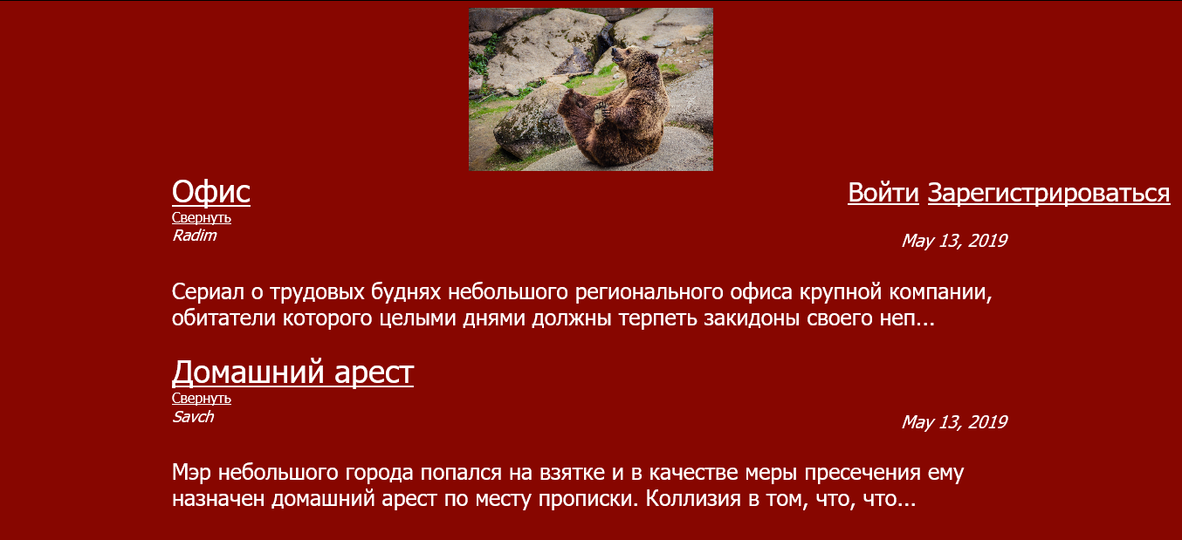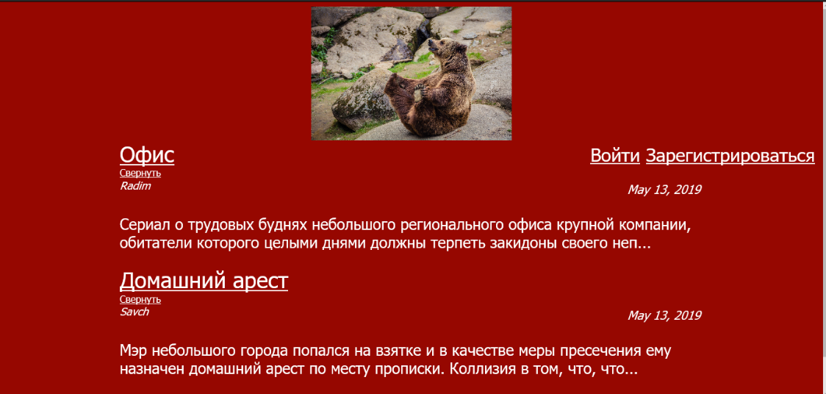Результаты представлены на следующих рисунках: